Республиканский конкурс творческих работ

Эссе

«Память»

Автор: Михайлова В. Н.,
МАОУ «Лицей № 4 г. Чебоксары»
учитель русского языка и литературы
МОУ «Лицей № 4 г. Чебоксары»

Чебоксары 2014

Немцы… Один… Два… Три–и… Четыре… Вот пятый…– всё сливается в один тёмный силуэт, который надвигается на тебя и скоро–скоро настигнет.
– А–а–а! Ма–а–а–ма! Кричишь, надрываешься во сне и зовёшь маму, будто она может защитить, спасти тебя от этих грубых, жестоких, безжалостных людей в кирзовых сапогах, с автоматами на руках и в пуленепробиваемых касках на голове. А ты, несмышлёныш, как беззащитный воробушек, убегаешь за склон невысокой горы, ложишься ничком к земле, вплотную прижавшись к ней и затаив дыхание. А люди в тёмно–зелёном всё ближе и ближе, и нет тебе спасения,– рассказывает бабушка о страшном сне из своего детства.
Не любит бабушка вспоминать своё детство, которое выпало на военные и послевоенные годы. «Мы родом не из детства, а из войны», – добавляет она, соглашаясь рассказать о чудовищной войне сорок первого.
Ее муж, мой дед Петров Яков Петрович, в сентябре 1941 года добровольцем ушёл на фронт. Бабушка, Петрова Ксения Игнатьевна, осталась с малолетними детьми, старшему было 14, младшему – 4 года, моей же бабушке едва исполнилось 8 лет.

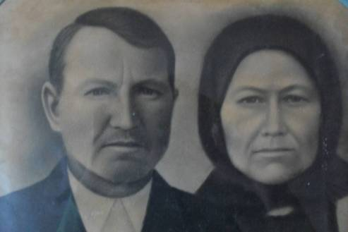

Дед Петров Яков Петрович, моя бабушка Петрова Ксения Игнатьевна

На селе остались одни старики, женщины и дети. Сейчас о них говорят «тыловики». И фронтовики, и тыловики одинаково ковали победу, трудились день и ночь, чтобы прогнать с земли Русской врага.
Я люблю слушать бабушкины рассказы.
…Однажды ранней весной, сразу после таяния снега, помнится, есть было нечего: запасы картофеля вышли, трава на лугах ещё не пошла, хлеб пекли только по праздникам, легли мы с братом за печку с одной мыслью заснуть и не проснуться. А из угла с иконки на тебя смотрит Божья матерь. Вроде, и легче становилось, – добавляет бабушка, поглядывая на божницу. – Вы, теперь, молодое поколение, неверующий народ.
Нет, не упрекает нас бабушка, не причитает, не ожесточилось её сердце, напротив она сохранила чистоту души и мягкость характера. Моя бабушка свою жизнь посвятила любимому делу: благоустройству родной земли, облагораживанию почвы, земледелию, работала агрономом, бригадиром–хмелеводом, прививала молодёжи любовь к земле.
… Летом 42–го дед был тяжело ранен, лечился в госпитале, побывал в родных краях, и снова в бой «не ради славы, ради жизни на земле». А в январе 1944 года в дом пришла похоронка. В ней сообщалось: «В бою за освобождение Смоленска пал смертью храбрых Петров Яков Петрович»… Горе было безутешным, ждать с войны было некого. Но было и общее горе, была общая трагедия, была общая мечта и надежда: победить врага.
В теплый солнечный майский день встретила День Победы моя бабушка. Радость была несказанная, невыразимая. Но снова война – война на Дальнем Востоке с Японией, куда отправляют старшего брата, призванного в ряды Советской Армии в мае 1944 года, Константина, возмужавшего за военные годы парня лет семнадцати, оставшегося в семье за отца малолетним братьям и сёстрам. Долгих семь лет находился на службе в армии и на защите Отечества мой дядя, Яковлев Константин Яковлевич, – вернулся в родное село только в 1952 г.
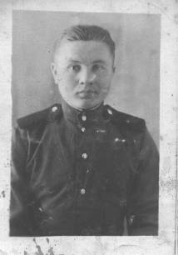
Яковлев Константин Яковлевич
–А–а–а! Ма–а–ма!- бредит во сне бабушка. Видимо, ей снова снится тот страшный сон из детства, которое и детством–то не назовёшь. И деваться от этого некуда. Уж очень живые следы той далёкой войны. Уж больно крепкая память о ней. Это из памяти не выкинешь.
Эхо той далёкой войны до сих пор раздаётся над страной. В каждом доме, в каждой семье с гордостью говорят о своих близких: прадедах, дедах, прабабушках и бабушках – участниках самой жестокой войны и тех, кто оставался в тылу врага, не думая о себе, не жалея сил, трудился день и ночь, приближая День Победы.
Ровно едет автобус по асфальтированной дороге, ведущей из города в деревню и обратно. Бабушка пристально смотрит в окно автобуса и прищуривает глаза, словно хочет что–то разглядеть. Снова живая память о былом: она вспомнила, как в годы войны совсем молодой девчонкой строила эту дорогу, как болели руки от непосильной работы, как хотелось укрыться от дождя и ветра, как делили краюху хлеба и многое другое.
Фронтовики, тыловики… Всё меньше и меньше остаётся их, участников той самой чудовищной войны, тех, кто не щадя себя, своей жизни ни в бою, ни в тылу врага, приближал победу, нравственную, человеческую, справедливую, над фашизмом.
Давно не стало бабушки. Значит, ещё на одного человека стало меньше на Земле, человека, помнящего о том, как в житейских боях могли устоять, хоть бывало и больно, и тяжко, потому что они делились опять, как на фронте, последней коврижкой.
Нет, не всё рассказала бабушка о войне, о своём не детском детстве. Очень хорошо запомнились стихотворные строки, которые любила повторять бабушка:
Тише, товарищи,
Шапку долой.
Красный армеец
Погиб молодой.
Теперь по ночам снится мне бабушка. «Ба–а–бу–у–ушка!»- зову я её, но она не отзывается. Может быть, там, на небесах, она нашла покой, и не снится ей тот страшный сон из детства.

